2024新北市私立格致中學

TI圖形化計算機國小寒假體驗營實施辦法

1. 前言：為了深化數理學習與國際接軌，本校特別建置德州儀器TI-Nspire CAS圖形化計算機的數理實驗教學場域，顛覆傳統課程，透過教師策略性的指導，運用科技輔具互動學習，將代數結合幾何繪圖，並實作內建的編程功能，有效增進數理學習動機，活化學生的邏輯思考解題能力，以協助學生精熟數學技能和探索現實世界。

二、目的：

(1)引入歐美數學教學模式，結合資訊科技TI-Nspire CAS圖形化數理

計算機，透過科技設備及教師策略性的指導，幫助學生理解數學概

念、激發學習數學的興趣以及精熟數學技能，有助於探索現實世界

與數學、科學之間的連結。

(2)因應108新課綱的實施，發展格致使用德州儀器TI圖形化計算機的特色課程，

提供學生多元學習。

三、承辦單位：教務處。

四、協辦單位：數學科教學研究會、數學新觀點社群。

五、參加對象：對TI圖形化計算機有興趣的國小四、五、六年級學生。

六、活動時間及地點：

(1)活動時間：113年1月27日星期六上午9:00至16:00。

(2)活動地點：新北市格致中學寰宇教室。

七、報名方式及網址：

(1)報名時間：113年1月10日至1月26日。

(2)報名方式：採網路報名，每梯次正取20名，備取5名。

(3)報名費用：免費。

(4)報名網址：http://tinyurl.com/yoyjy7ys

八、講師：數學科數學新觀點社群教師。

九、課程內容：

(1)TI-Nspire CAS圖形化數理計算機簡介

(2)TI-Innovator 編程

(3)TI-ROVER實作

十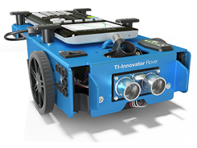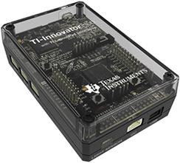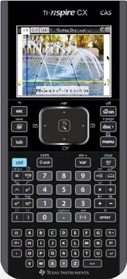、本辦法經校長核可後實施，修正時亦同。